№12 жалпы орта білім беретін мектебі

Ақпар
Жолда жүру ережесі
Қауіпсіздік – бәрімізге ортақ! 🚦
🗓️2025 жылы 10 қыркүйекте мектебіміздің «Жас жол инспекторлары» “Жол ережелерін сақтайық!” тақырыбында 1-сынып оқушыларына жол ережелерін түсіндіріп, жол белгілерімен таныстырды. 🚔
🔰Мақсаты: Оқушылардың жолда жүру ережелерін дұрыс меңгеріп, қауіпсіздікті сақтауға дағдыландыру. 💡
Оқушыларға жолда жүру мәдениеті, бағдаршамның түстері мен негізгі қауіпсіздік белгілері түсіндіріліп, жолда қауіпсіз жүрудің негізгі ережелері үйретілді. 👮🏻🌟Аға тәлімгер Ж.Е. Қалымжанова оқушыларға жол ережесін түсіндірді.


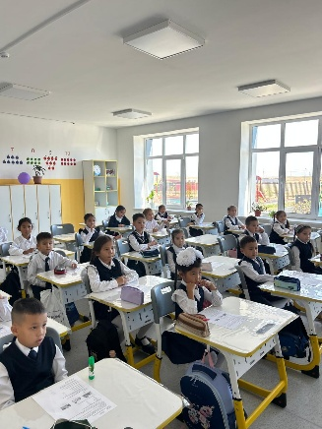

https://www.instagram.com/reel/DObZAkPDHQb/?igsh=bDBuOTg2NGVmMTdq

2025ж

